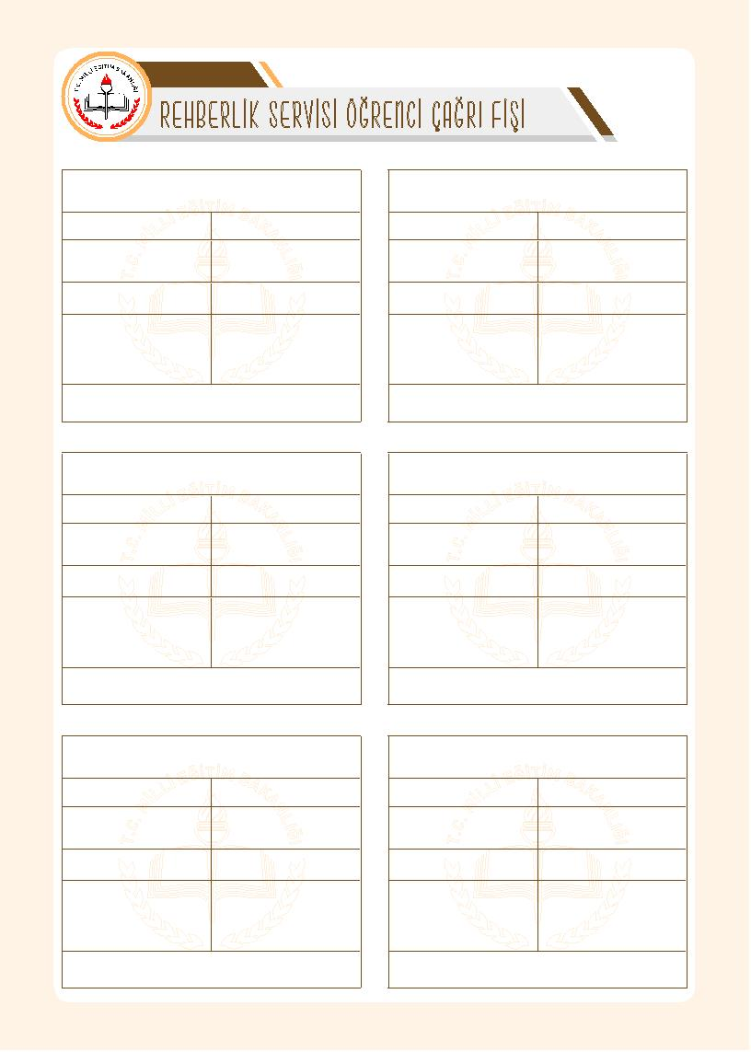
………………………………OKULU/LİSESİ
REHBERLİK SERVİSİ ÖĞRENCİ ÇAĞRI FİŞİ
Tarih: ..…/..…/20….
Sınıfı- No:
Gidiş Saati:
Ders Öğretmeni
Adı Soyadı:
İmza:
* Öğrenci, okul rehberlik öğretmenine gidebilmek için bu fşi
ders öğretmenine imzalatarak teslim etmek zorundadır.
………………………………OKULU/LİSESİ
REHBERLİK SERVİSİ ÖĞRENCİ ÇAĞRI FİŞİ
Tarih: ..…/..…/20….
Sınıfı- No:
Gidiş Saati:
Ders Öğretmeni
Adı Soyadı:
İmza:
* Öğrenci, okul rehberlik öğretmenine gidebilmek için bu fşi
ders öğretmenine imzalatarak teslim etmek zorundadır.
………………………………OKULU/LİSESİ
REHBERLİK SERVİSİ ÖĞRENCİ ÇAĞRI FİŞİ
Tarih: ..…/..…/20….
Sınıfı- No:
Gidiş Saati:
Ders Öğretmeni
Adı Soyadı:
İmza:
* Öğrenci, okul rehberlik öğretmenine gidebilmek için bu fşi
ders öğretmenine imzalatarak teslim etmek zorundadır.
Adı Soyadı:
Geliş Saati:
Rehberlik Öğretmeni
Adı Soyadı:
İmza:
Adı Soyadı:
Geliş Saati:
Rehberlik Öğretmeni
Adı Soyadı:
İmza:
Adı Soyadı:
Geliş Saati:
Rehberlik Öğretmeni
Adı Soyadı:
İmza:
Sınıfı- No:
Gidiş Saati:
Ders Öğretmeni
Adı Soyadı:
İmza:
Sınıfı- No:
Gidiş Saati:
Ders Öğretmeni
Adı Soyadı:
İmza:
Sınıfı- No:
Gidiş Saati:
Ders Öğretmeni
Adı Soyadı:
İmza:

………………………………OKULU/LİSESİ
REHBERLİK SERVİSİ ÖĞRENCİ ÇAĞRI FİŞİ

Tarih: ..…/..…/20….

Adı Soyadı:

Geliş Saati:

Rehberlik Öğretmeni
Adı Soyadı:

İmza:

* Öğrenci, okul rehberlik öğretmenine gidebilmek için bu fşi
ders öğretmenine imzalatarak teslim etmek zorundadır.

………………………………OKULU/LİSESİ
REHBERLİK SERVİSİ ÖĞRENCİ ÇAĞRI FİŞİ

Tarih: ..…/..…/20….

Adı Soyadı:

Geliş Saati:

Rehberlik Öğretmeni
Adı Soyadı:

İmza:

* Öğrenci, okul rehberlik öğretmenine gidebilmek için bu fşi
ders öğretmenine imzalatarak teslim etmek zorundadır.

………………………………OKULU/LİSESİ
REHBERLİK SERVİSİ ÖĞRENCİ ÇAĞRI FİŞİ

Tarih: ..…/..…/20….

Adı Soyadı:

Geliş Saati:

Rehberlik Öğretmeni
Adı Soyadı:

İmza:

* Öğrenci, okul rehberlik öğretmenine gidebilmek için bu fşi
ders öğretmenine imzalatarak teslim etmek zorundadır.

ÖZEL EĞİTİM VE REHBERLİK HİZMETLERİ GENEL MÜDÜRLÜĞÜ

